
花园中学信息技术组工作简报
2018年12月

一、穆瀚均老师带队参加WER上海世锦赛。

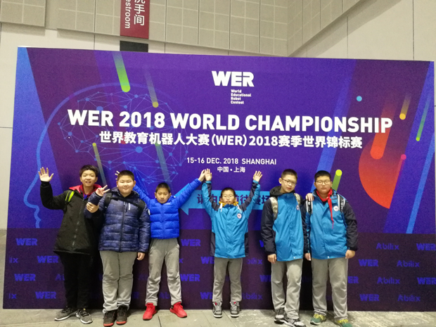

二、
七八九年级一二九合唱比赛。

